Заметка на тему DoE в R

# Библиотеки

Загружаем нужные библиотеки

library(tidyverse)  
library(magrittr)  
library(ggpubr)  
library(ggrepel)  
library(patchwork)  
library(kableExtra)  
library(glue)  
library(gglabeledcontour)  
library(broom)  
library(crayon)  
library(rsm)  
library(pid)

# Почему нужен дизайн эксперимента?

Рассмотрим задачу выбора оптимального сочетания на примере. Для этого я выбрал симулятор эксперимента grocery из курса PID [[1](https://learnche.org/pid/), [2](https://docs.google.com/document/d/1HbQF94ovmWfJVsBD2XSYQSzowI1-Fy6ztIhExRHedU8/pub)]. В этом эксперименте исследуется зависимость выручки за товар от высоты расположения его на полке в магазине (Height) и от его цены (Price). Генератор выдает значения для каждого сочетания признаков с небольшим разбросом, имитируя дисперсию реальных значений.

Так выглядит искомая зависимость (но мы этого не знаем). Мы выбираем ту или иную стратегию пространства сочетаний этих двух факторов.

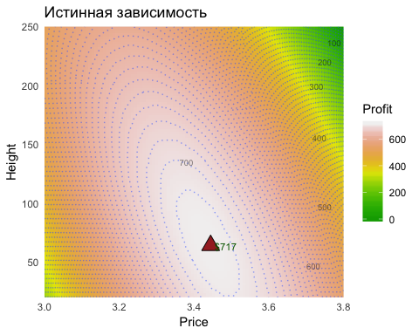

Задача найти оптимальное сочетание параметров, осуществив как можно меньше переборов.

## Подход перебора условий по каждому признаку отдельно

Обычно мы сначала выбираем оптимальное значение одного признака (при базовых значениях остальных параметров), затем с лучшим из полученных значений.

Допустим, мы начали с базовых условий и начали поднимать, либо опускать цену до тех пор, пока не не увидим падение профита. Когда мы подобрали оптимальную цену, начинаем изменять (вверх и вниз) положение продукта на полке, пока не увидим падение профита. Наблюдаемое при этом максимальное значение профита и будем считать оптимальным сочетанием цены и высоты.

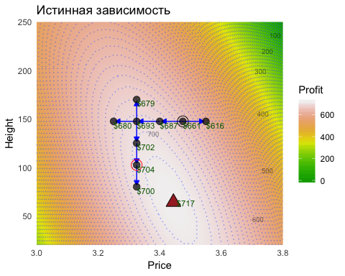

Оптимальным будет объявлено сочетание Price = 3.325, Height = 102.5, что, как видно из графика, не самое лучшее решение.

## Поиск оптимального значения при помощи дизайна эксперимента

Для начала возьмем 4 точки в наиболее разумные пределах (тех же, что и при переборе), но измерения надо проводить в рандомном порядке.

Price Height LogicalOrder RunOrder Profit  
1 3.25 80 1 3 661  
2 3.55 80 2 1 682  
3 3.25 170 3 2 669  
4 3.55 170 4 4 576

Теперь строим и анализируем модели. Сравниваем график, на котором показана истинная зависимость, с графиком, содержащим предсказанную зависимость (на ней красным пунктиром помечены контурные линии истинной зависимости).

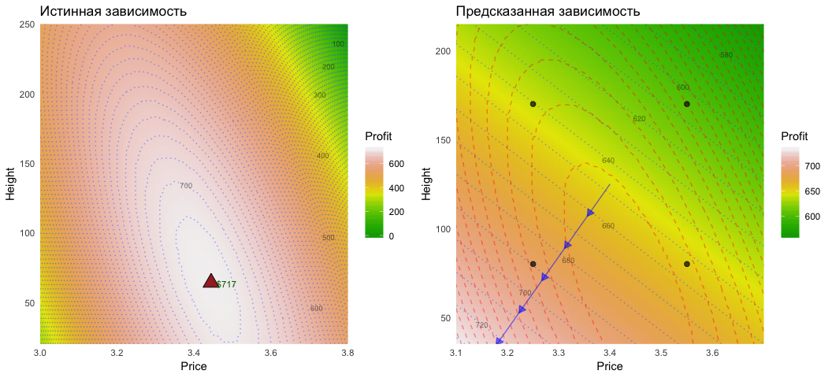

Из трех моделей (FO - линейная комбинация факторов, FO+TWI - то же + взаимодействия, SO=FO+TWI+PQ - то же + квадраты значений) лишь самая (FO) простая оказалась применима (см. *adjusted* )

models

# A tibble: 3 x 3  
 formula model AdjR  
 <chr> <list> <dbl>  
1 Profit ~ FO(Price,Height) <S3: rsm> -0.403  
2 Profit ~ FO(Price,Height) + TWI(Price,Height) <S3: rsm> -Inf   
3 Profit ~ SO(Price,Height) <S3: lm> -Inf

Вывод: нелинейность взаимосвязи не получилось уловить. Это может быть либо из-за недостаточного количества точек, либо из-за удаления от точки максимума… либо ее вообще могло не быть. Зато, на основе линейных

Хорошим правилом является использование центроида (точки с усредненными по всем факторам значениями). А лучше делать три реплики центроида, чтобы еще получить представление о величине разброса значений. Добавим эти точки и посмотрим, как изменилось предсказание.

Price Height LogicalOrder RunOrder Profit  
1 3.4 125 5 5 704  
2 3.4 125 6 6 704  
3 3.4 125 7 7 698

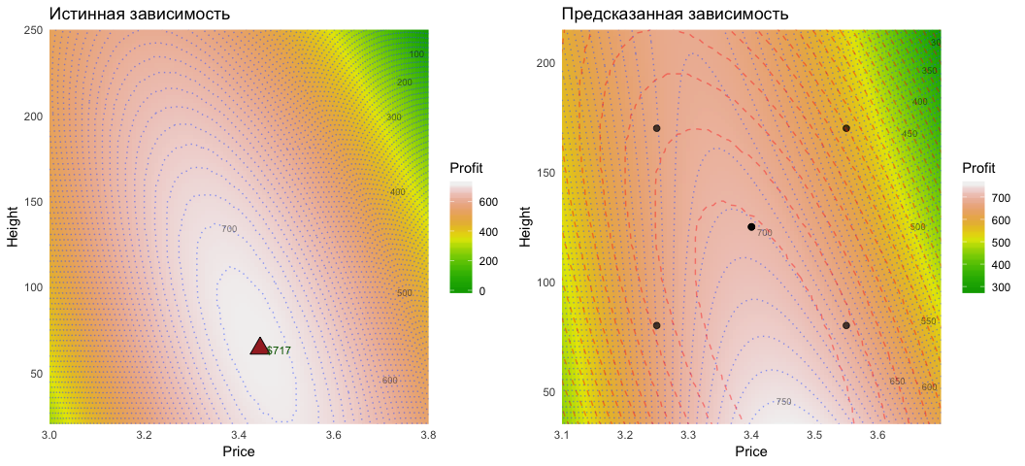

Добавим еще набор точек, исходя из графика (ибо лучшая модель не смогла построить кратчайший путь).

Price Height LogicalOrder RunOrder Profit  
1 3.45 40 8 8 715  
2 3.35 10 9 9 665  
3 3.35 70 10 10 700  
4 3.55 10 11 11 700  
5 3.55 70 12 12 696

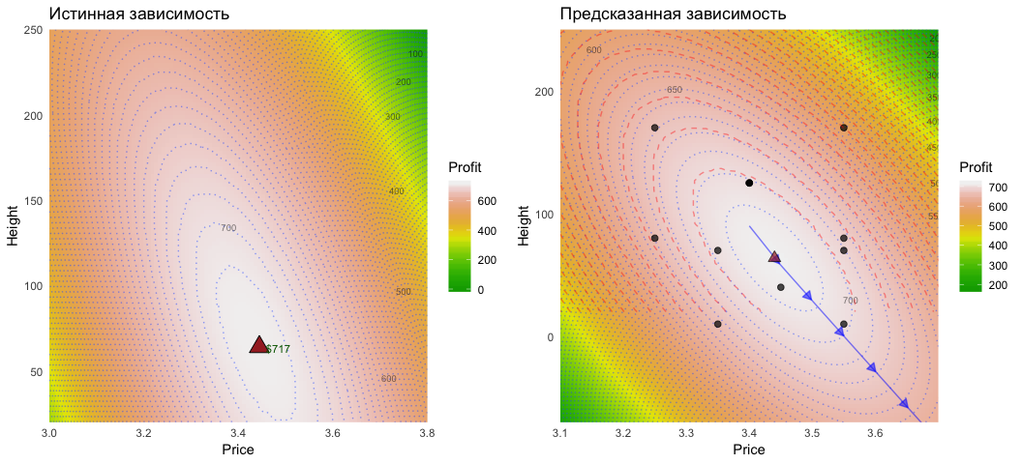

В итоге мы нашли оптимальное значение. Из-за разброса полученных значений наши предсказания могут немного варьировать. Это можно посмотреть по точности предсказания (интервалы предсказания).

fit lwr upr  
1 716.5372 706.6623 726.412

# Основные принципы дизайна эксперимента

* менять нужно сразу все параметры, т.к. возможно взаимодействие между ними (разный характер влияния одного фактора для разных уровней другого)
* необходимо измерять запланированные точки в случайном порядке, дабы минимизировать влияние неизвестных факторов, которые могут меняться от эксперимента к эксперименту; также полезно замечать все те переменные, которые могли меняться, но не относятся к области нашего интереса (например, день/оператор/прибор), чтобы учесть эти переменные для уточнения модели (blocking variables)
* существует великое множество подходов для выбора точек
* для перебора большого количества факторов с целью найти ключевые (скрининг) подходят дизайны типа “частичный факториал”, при которых нельзя сделать хорошие предсказания и сделать далеко идущие выводы о взаимодействии факторов, но можно отсеять ненужные
* наиболее точное предсказание позволяет дать дизайн “полный факториал” с центроидами и стар-пойнтами, который стоит применять в случае, когда уже ясно, какие факторы нужны и надо максимально точно оценить положение оптимального сочетания параметров
* в дизайнах типа “частичный факториал” из-за небольшого количества данных и особенностей кодирования переменных для линейной регрессии и дисперсионного анализа смешиваются между собой простые эффекты и более сложные, поэтому приходится исходить из предположения, что квадратичные эффекты и эффекты взаимодействия незначительны

# Использование стандартных функций пакетов rsm и pid

* выбор дизайна (набора точек и их порядка) для эксперимента - FrF2::FrF2()
* проведение эксперимента в определенном порядке
* кодирование данных (абсолютные значения факторов переводим в диапазон от -1 до +1)
* построение моделей (rsm(), lm())

# возьмем в качестве данных финальный набор точек из рассмотренного примера  
d = round2  
d %>% head()

Price Height LogicalOrder RunOrder Profit  
1 3.25 80 1 3 661  
2 3.55 80 2 1 682  
3 3.25 170 3 2 669  
4 3.55 170 4 4 576  
5 3.40 125 5 5 704  
6 3.40 125 6 6 704

# для линейной регрессии необходимо сперва закодировать наши переменные  
# 1. для начала найдем крайние значения признаков  
d.extremes = data.frame(n = 1:2)  
d.extremes[["Price"]] = range(d[["Price"]])  
d.extremes[["Height"]] = range(d[["Height"]])  
# 2. генерируем систему кодирования крайних значений -> (-1, 1)  
d.codeddata = d.extremes %>% select(-n) %>% coded.data()

Warning in coded.data(.): Automatic codings created -- may not be what you  
want

d.coding = d.codeddata %>% codings()  
# 3. проводим кодирование данных (создаем объект класса coded.data)  
d.enc = d %>% val2code(d.coding)  
attr(d.enc, "codings") = d.coding  
attr(d.enc, "rsdes") = attr(d.codeddata, "rsdes")  
class(d.enc) = c("coded.data", "data.frame")  
d.enc %>% head() # полученный объект

Price Height LogicalOrder RunOrder Profit  
1 3.25 80 1 3 661  
2 3.55 80 2 1 682  
3 3.25 170 3 2 669  
4 3.55 170 4 4 576  
5 3.40 125 5 5 704  
6 3.40 125 6 6 704  
  
Data are stored in coded form using these coding formulas ...  
x1 ~ (Price - 3.4)/0.15  
x2 ~ (Height - 90)/80

d.enc %>% as.data.frame() %>% head() # а вот как эта таблица на самом деле выглядит

x1 x2 LogicalOrder RunOrder Profit  
1 -1 -0.1250 1 3 661  
2 1 -0.1250 2 1 682  
3 -1 1.0000 3 2 669  
4 1 1.0000 4 4 576  
5 0 0.4375 5 5 704  
6 0 0.4375 6 6 704

# строим модель взаимоствязей, используя названия кодированных переменных в формуле  
model_SO = rsm(Profit ~ SO(x1, x2), data = d.enc) # модель: линейные предикторы, вз-я, квадраты  
model_SO %>% glance() # качество

# A tibble: 1 x 11  
 r.squared adj.r.squared sigma statistic p.value df logLik AIC BIC  
* <dbl> <dbl> <dbl> <dbl> <dbl> <int> <dbl> <dbl> <dbl>  
1 0.995 0.990 3.66 227. 9.45e-7 6 -28.4 70.9 74.2  
# ... with 2 more variables: deviance <dbl>, df.residual <int>

model_SO %>% summary() # все параметры

Call:  
rsm(formula = Profit ~ SO(x1, x2), data = d.enc)  
  
 Estimate Std. Error t value Pr(>|t|)   
(Intercept) 713.9608 1.8036 395.8616 1.754e-14 ***  
x1 5.5131 1.6192 3.4049 0.0144088 *   
x2 -11.2759 1.7324 -6.5089 0.0006266 ***  
x1:x2 -51.4253 2.2407 -22.9509 4.483e-07 ***  
x1^2 -41.8827 2.5141 -16.6591 2.985e-06 ***  
x2^2 -38.2209 2.6112 -14.6374 6.383e-06 ***  
---  
Signif. codes: 0 '***' 0.001 '**' 0.01 '*' 0.05 '.' 0.1 ' ' 1  
  
Multiple R-squared: 0.9947, Adjusted R-squared: 0.9904   
F-statistic: 227.3 on 5 and 6 DF, p-value: 9.452e-07  
  
Analysis of Variance Table  
  
Response: Profit  
 Df Sum Sq Mean Sq F value Pr(>F)  
FO(x1, x2) 2 3254.9 1627.4 121.7074 1.392e-05  
TWI(x1, x2) 1 3687.3 3687.3 275.7528 3.042e-06  
PQ(x1, x2) 2 8253.3 4126.6 308.6105 8.923e-07  
Residuals 6 80.2 13.4   
Lack of fit 4 56.2 14.1 1.1715 0.5088  
Pure error 2 24.0 12.0   
  
Stationary point of response surface:  
 x1 x2   
 0.2663989 -0.3267253   
  
Stationary point in original units:  
 Price Height   
 3.43996 63.86197   
  
Eigenanalysis:  
eigen() decomposition  
$values  
[1] -14.27409 -65.82958  
  
$vectors  
 [,1] [,2]  
x1 0.6815326 -0.7317878  
x2 -0.7317878 -0.6815326

experimental_points =   
 model$data %>%   
 code2val(codings(model$data))  
  
stationary_point =   
 model %>%   
 summary() %>%   
 .$canonical %>%   
 .$xs %>%   
 code2val(codings(model$data)) %>%   
 t() %>%   
 as.data.frame()  
  
contour(model_SO, ~ x1 + x2)  
points(experimental_points, pch=16)  
points(stationary_point, pch=17, col="red")

